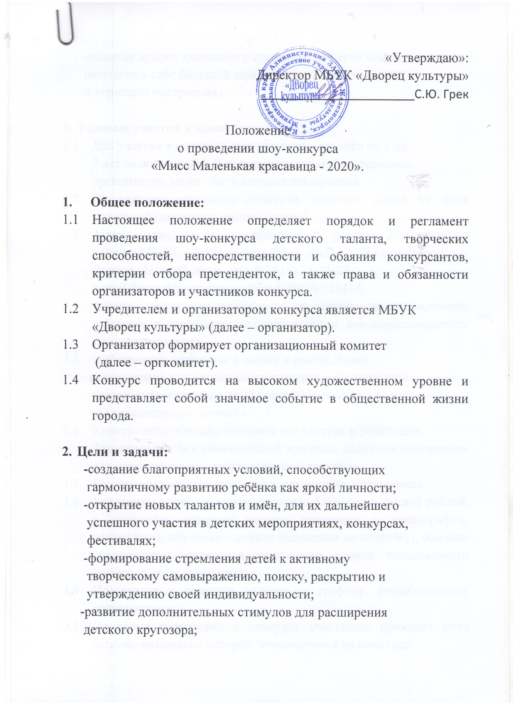

- создание яркого зрелищного праздника для всей семьи, несущего в себе большой заряд положительных эмоций и хорошего настроения.

- Условия участия в конкурсе:
  - Для участия в конкурсе приглашаются девочки от 5 до 7 лет включительно. В отдельных случаях, по решению оргкомитета, может быть сделано исключение.
  - На каждого участника конкурса подаётся заявка от лица родителей (законного представителя).
  - Заявки (прил. 1) принимаются до 29 февраля 2020 года по адресу: МБУК «Дворец культуры», ЗАТО г. Железногорск, ул. Ленина, 23, каб. №49, тел. 8(3919) 75-31-23,
e-mail dvoreck@yandex.ru,
Анкета участника заполняется на первом организационном собрании с законными представителями несовершеннолетних участниц конкурса.
  - Информация, указанная в заявке и анкете, будет использована для организации конкурса в соответствии с Федеральным законом от 27 июля 2006 года № 152-ФЗ «О персональных данных».
  - Конкурсанты обязаны посещать все занятия и репетиции. Три пропуска без уважительной причины являются основанием для исключения из состава участниц конкурса.
  - Родители на предварительные репетиции не допускаются.
  - Участники конкурса вносят оргвзнос 5.000 (пять тысяч) рублей, в стоимость которого входят: репетиции с хореографом, режиссёром, обучения - дефиле (движение по подиуму), основам сценического мастерства, постановка общего танцевального номера, фото и видео отчёт.
  - Подготовка к конкурсу ведётся по графику, разработанному оргкомитетом.
  - Во время подготовки к конкурсу участницы проходят фото сессию, материалы которой используются на конкурсе.
  - Каждая конкурсантка предоставляет любительские фото и видео материалы для изготовления видео презентации участниц.

- Порядок и регламент проведения конкурса.
  - Конкурс проводится в виде шоу представления.
  - Жюри конкурса создаётся оргкомитетом и состоит из специалистов в области культуры, образования, представителей СМИ и партнёров.
  - Выступления участниц оценивается по 5-ти бальной системе.
  - Порядок проведения конкурса определяется сценарием.
  - Сценарий определяет четыре выхода участниц:
-«Презентация» - первый постановочный выход всех участниц и визитная карточка (не более 1 минуты);
-хореографический групповой постановочный выход;
-«Творческий конкурс (домашнее задание) – не более 3 минут. Презентация таланта не должна содержать звуковые дорожки с текстами, не подходящими для детского возраста, исполнение восточных танцев с демонстрацией открытых частей тела ребёнка запрещено;
-дефиле в бальных платьях;
-церемония награждения.
  - Участниц конкурса оценивают по следующим критериям:
-ораторское искусство;
-умение выступать в групповых номерах, умение выполнять замысел режиссёра;
-наличие замысла и его художественное воплощение в сольном номере;
-артистизм и зрелищность номера;
-целостность номера, соответствие музыкальному, идее и жанру произведения, исполнительской манере в соответствии с возрастом участника.
  - Решение жюри принимается коллегиально и не может быть оспорено.
  - Члены жюри вправе отказать в комментарии своего судейства без объяснения причин.

- Церемония награждения.
5.1 «Мисс Маленькая красавица - 2020» получает корону, ленту, диплом победительницы и ценный подарок.
5.2 Остальные участницы получают ленту и диплом победительницы в номинациях конкурса, утверждённых оргкомитетом, диадему и ценный подарок.
5.3 Призы по номинациям от партнёров мероприятия распределяет оргкомитет.

- Дата и место проведения конкурса.
  - День проведения конкурса: 30 апреля.
  - Место проведения конкурса: МБУК «Дворец культуры».

Приложение 1
к Положению
о шоу-конкурсе
«Мисс Маленькая красавица»
Заявка
на участие в детском шоу-конкурсе
«Мисс Маленькая красавица - 2020»

Требуемая информация. | Сведения.
Фамилия, имя участника

Число, месяц, год рождения участника.
№ и название д/с или № школы и класс участник.
Домашний адрес.

ФИО родителя, № телефона.

СНИЛС

«____»_________2020г. Подпись_________/_________/

